DUYỆT KẾ HOẠCH NĂM HỌC – CẤP TIỂU HỌC
NĂM HỌC 2017 - 2018

Sáng ngày 27 tháng 9 năm 2017, tại trường TH Đông Ba, Phòng GD-ĐT quận đã tổ chức buổi duyệt kế hoạch năm học 2017 - 2018 của các trường tiểu học. Buổi làm việc có sự tham dự của:
1. Phòng Giáo dục và Đào tạo quận:
- Ông VÕ CAO LONG – Quận ủy viên, Trưởng Phòng GD-ĐT quận.
Cùng toàn thể chuyên viên phụ trách các bộ phận chức năng thuộc Phòng GD-ĐT.
2. Liên tịch của 12 trường tiểu học công lập và cán bộ quản lí các trường ngoài công lập trong toàn quận.

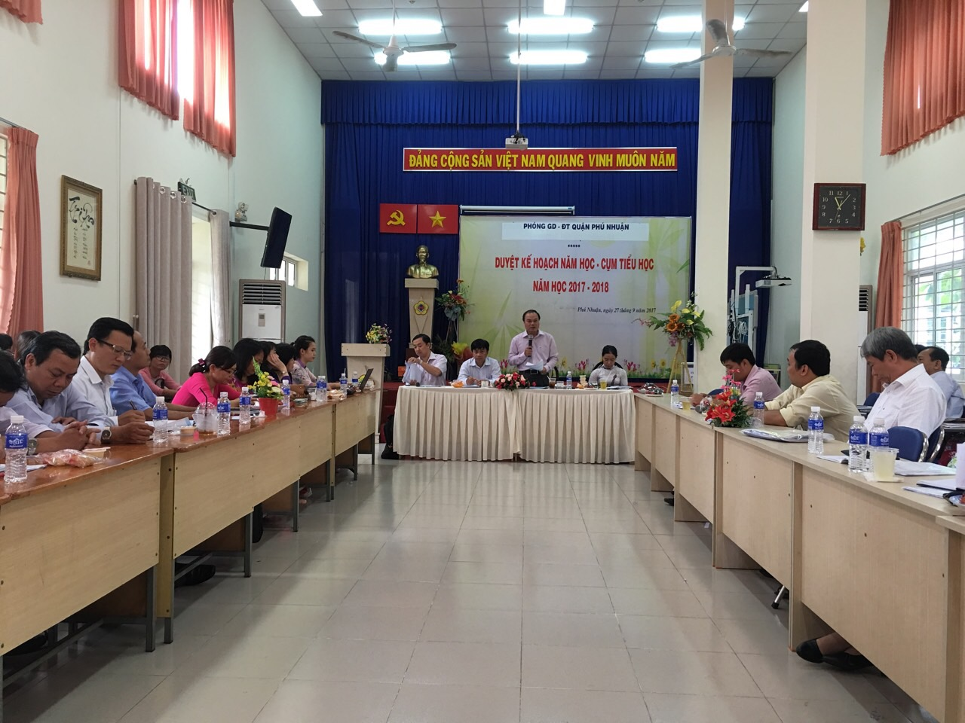 | 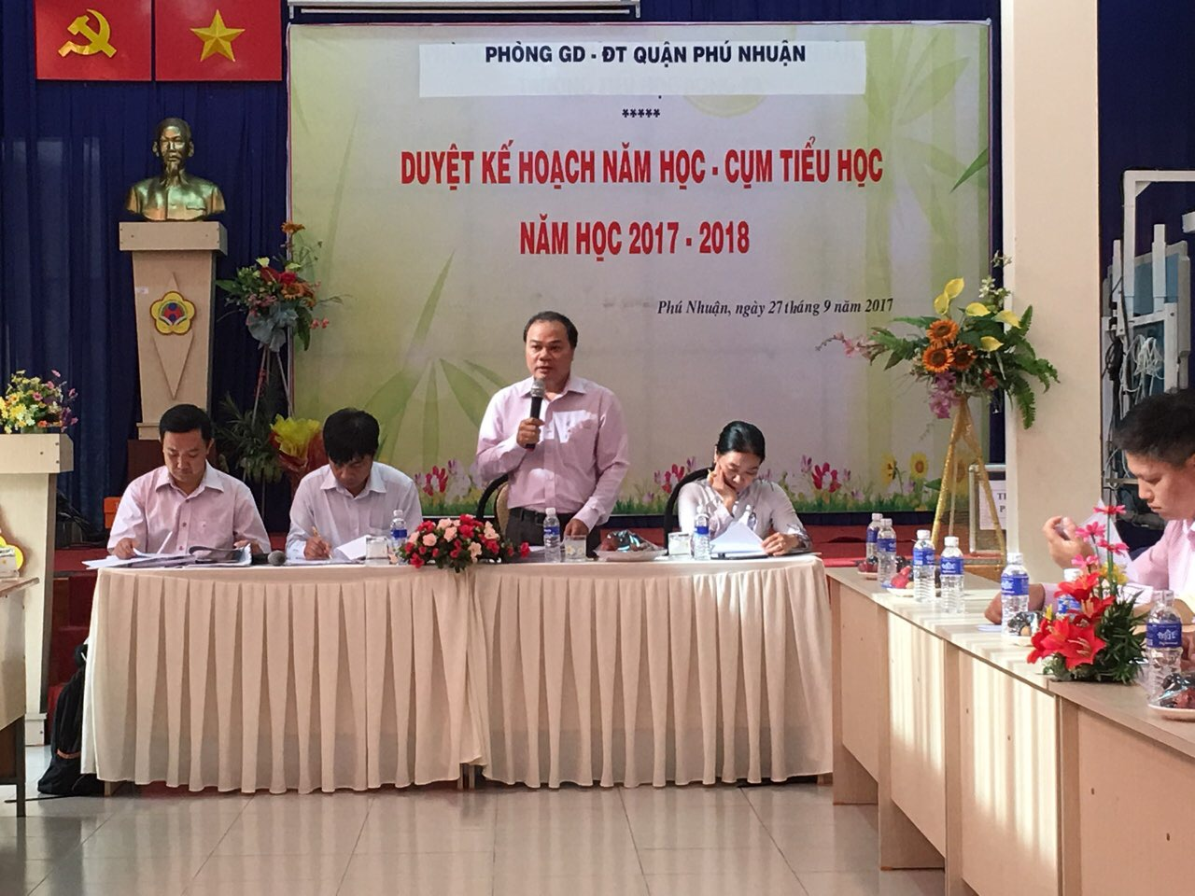
Liên tịch của các trường tiểu học tham dự buổi làm việc. | Ông Võ Cao Long – Trưởng Phòng GD-ĐT phát biểu chỉ đạo tại buổi làm việc.
Phát biểu chỉ đạo tại buổi làm việc, ông Võ Cao Long - Quận ủy viên, Trưởng Phòng GD-ĐT quận đã nhấn mạnh:
- Năm học vừa qua, cấp tiểu học đã có những thành tích nổi bật, góp phần thực hiện thắng lợi nhiệm vụ chung của ngành giáo dục. Chất lượng giáo dục của cấp tiểu học luôn được giữ vững. Hoạt động tại nhà trường luôn được quan tâm, đầu tư với tinh thần trách nhiệm cao từ Ban giám hiệu và tập thể sư phạm nhà trường. Nhằm tiếp tục phát huy những thành tích đã đạt được, các đơn vị trong toàn ngành cần tiếp tục bám sát những quan điểm, chủ trương của lãnh đạo các cấp trong thực hiện nhiệm vụ chính trị nhằm hoàn thành mục tiêu giáo dục.
- Thực hiện đúng kế hoạch, chương trình dạy học, theo chuẩn kiến thức, kĩ năng và định hướng phát triển năng lực học sinh; điều chỉnh nội dung dạy học phù hợp đặc điểm tâm sinh lí học sinh tiểu học; tích hợp các nội dung giáo dục vào các môn học và hoạt động giáo dục, tổ chức dạy học 2 buổi/ngày. Tiếp tục triển khai việc tổ chức giảng dạy và giáo dục đạo đức cho học sinh thông qua các sự kiện, tình hình thời sự trong nước và quốc tế.
- Đảm bảo sự phối hợp và thống nhất tổ chức các hoạt động giáo dục giữa nhà trường và phụ huynh học sinh. Chú trọng hoạt động của Hội cha mẹ học sinh nhằm tạo sự đồng thuận và nhất trí cao trong công tác giáo dục, tạo sự liên kết chặt chẽ giữa gia đình và nhà trường.
- Đẩy mạnh công tác giáo dục thể chất, giáo dục thẩm mỹ gắn với các hoạt động ngoại khóa. Tiếp tục đưa giáo dục văn hóa truyền thống vào nhà trường. Thực hiện các giải pháp đảm bảo an toàn trường học.

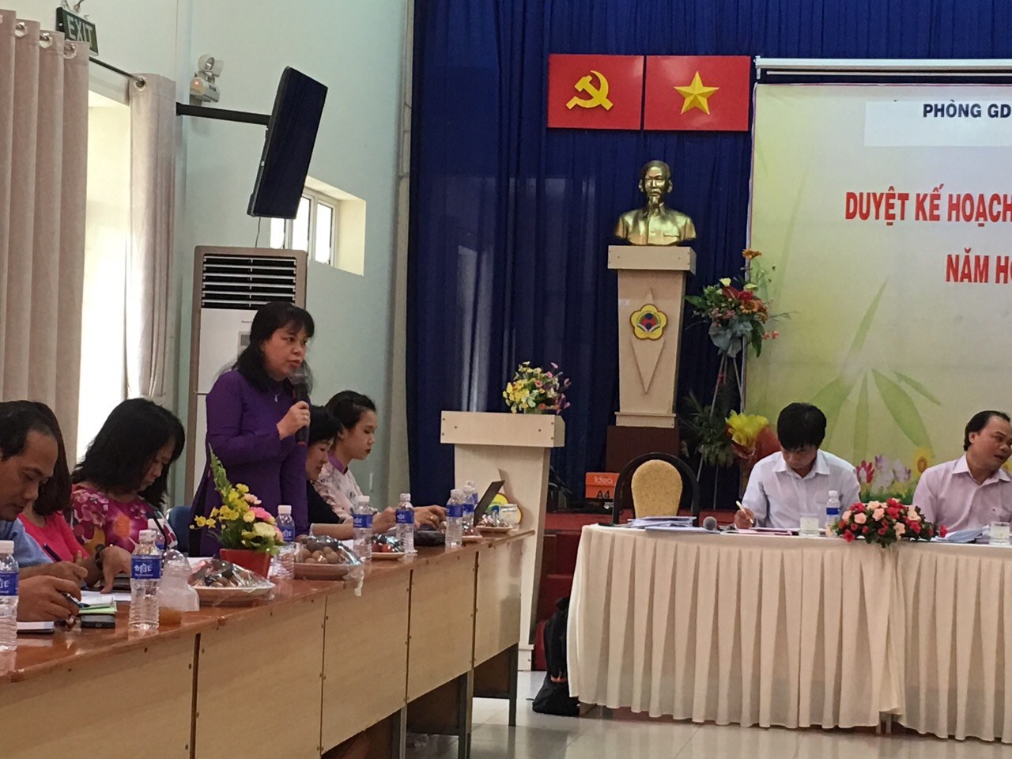
Căn cứ hướng dẫn thực hiện nhiệm vụ năm học của ngành GD-ĐT quận, trong thời gian từ cuối tháng 8 đến giữa tháng 9 năm 2017, các trường đã chủ động xây dựng dự thảo kế hoạch năm học của đơn vị theo đề cương hướng dẫn đặc thù của từng bậc, cấp học.
Trong buổi làm việc, nội dung phần dự thảo kế hoạch của các trường đã nhận được sự đóng góp ý kiến từ chuyên viên phụ trách các bộ phận.
Đối với hoạt động chuyên môn trong năm học mới, các trường đã được lưu ý cần tập trung vào một số nhiệm vụ trọng tâm như sau:
  - Đảm bảo việc tổ chức và thực hiện hoạt động dạy học 02 buổi/ngày theo đúng các văn bản hướng dẫn về: sắp xếp thời khóa biểu, dạy học theo hướng phát triển năng lực học sinh và đa dạng hóa các hình thức tổ chức học tập; Việc phân công giáo viên dạy lớp và xếp lớp học của học sinh phải đảm bảo tính công khai, minh bạch và có căn cứ để phù hợp với năng lực của giáo viên và đối tượng học sinh nhằm tăng tính hiệu quả trong công tác chủ nhiệm và dạy học.
  - Củng cố việc tổ chức các hoạt động chuyên môn một cách liên tục. Thường xuyên cập nhật những nội dung mới trong văn bản về hướng dẫn chuyên môn đầu năm ở các môn học, kịp thời có những hướng dẫn chỉ đạo, bám sát những nội dung và chương trình của Phòng GD-ĐT đã đề ra.
  - Tăng cường đổi mới các phương pháp dạy học, đổi mới cách thức tổ chức các hoạt động giáo dục sao cho nhẹ nhàng, tự nhiên hiệu quả nhằm phát huy tính tích cực, chủ động, sáng tạo của học sinh. Tiếp tục đẩy mạnh và củng cố hoạt động của tổ chuyên môn theo hướng đổi mới nội dung sinh hoạt tổ chuyên môn trong nhà trường.
  - Tiếp tục thực hiện đúng những nội dung của Thông tư 22/2016/TT-BGDĐT ngày 22/9/2016 của Bộ Giáo dục và Đào tạo về việc sửa đổi, bổ sung một số điều của Thông tư 30/2014/TT-BGDĐT trong đánh giá năng lực của học sinh. Hạn chế các kỳ thi nhằm tránh tạo áp lực thi cử cho học sinh.
  - Tiếp tục thực hiện theo đề án dạy học ngoại ngữ đến năm 2020 đảm bảo đúng lộ trình, theo yêu cầu của Sở GD-ĐT trên tinh thần và nguyện vọng của PHHS. Đẩy mạnh các hoạt động giáo dục có nội dung tin học - công nghệ thông tin, phối hợp việc giáo dục Văn – thể - mỹ tại các đơn vị trường học. Định hướng và khuyến khích đưa giáo dục STEM vào nhà trường dưới nhiều hình thức đa dạng và phong phú.
  - Đẩy mạnh công tác giáo dục thể chất, chăm sóc sức khỏe học sinh thông qua việc tiếp tục nâng cao chất lượng dạy học môn thể dục, tổ chức thực hiện các bài tập thể dục đầu giờ và giữa giờ. Nâng cao chất lượng dạy học môn thể dục, đưa các trò chơi dân gian, võ cổ truyền vào nhà trường. Tiếp tục tổ chức phổ cập bơi lội nhằm tránh tai nạn đuối nước cho trẻ tại các trường một cách hiệu quả, an toàn. Cần đề xuất tham mưu hợp lý, kịp thời các hoạt động TDTT theo thoả thuận giữa phụ huynh học sinh và nhà trường.

